MAHKAMAH AGUNG REPUBLIK INDONESIA
DIREKTORAT JENDERAL BADAN PERADILAN AGAMA
PENGADILAN TINGGI AGAMA PADANG
Jl. By Pass Km 24 Anak Air, Batipuh Panjang, Koto Tangah Telp.(0751) 7054806
Faksimile (0751) 40537, Padang 25171, www.pta-padang.go.id Email: admin@pta-padang.go.id
Nomor | : | W3-A/0256/PL.07/I/2024 | Padang, 16 Januari 2024
Lampiran | : | 1 (Satu) Rangkap
Hal | : | Laporan Tahunan Pengawasan dan Pengendalian (Wasdal) BMN Tahun 2022)

Kepada
Sekretaris Pengadilan Tinggi Agama Padang
Selaku Penanggung Jawab Kooordinator Wilayah
Mahkamah Agung RI

Assalamu’alaikum Wr Wb.
Menindaklanjuti surat Sekretaris Mahkamah Agung RI nomor 9/SEK/PL.07/1/2023 tanggal 16 Januari 2023 perihal sama dengan pokok surat, berikut kami kirimkan laporan Pengawasan dan Pengendalian Barang Milik Negara Satuan Kerja Pengadilan Tinggi Agama Padang Tahun anggaran 2022.
Demikian disampaikan, untuk dapat dipergunakan sebagaimana mestinya dan terima kasih.

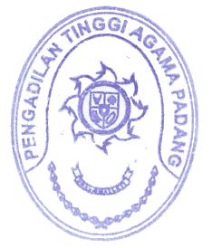
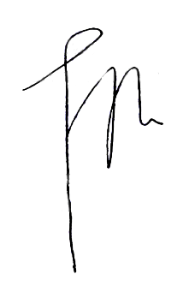
Wassalam,
Sekretaris/Kuasa Pengguna Barang

H. Idris Latief, S.H.
NIP.196404101993031002

Tembusan:
- Kepala Badan Urusan Administrasi Mahkamah Agung RI;
- Kepala Biro Perlengkapan Bagian Inventarisasi Kekayaan Negara (IKN) Mahkamah Agung RI;
- Kepala Kanwil DJKN Riau, Sumatera Barat dan Kepulauan Riau;

